ПОЯСНИТЕЛЬНАЯ ЗАПИСКА
к проекту решения Совета муниципального округа «Княжпогостский»
«Об исполнении бюджета муниципального округа «Княжпогостский» за 2025 год»
Исполнение бюджета муниципального округа «Княжпогостский» в 2025 году осуществлялось в соответствии с решением Совета МО «Княжпогостский» от 18.12.2024 № 71 «О бюджете муниципального округа «Княжпогостский» на 2025 год и плановый период 2026 и 2027 годов» (с учетом изменений, внесенных решениями Совета МО «Княжпогостский»).
В течение 2025 года основные параметры бюджета изменились следующим образом:

Таблица 1 (млн. рублей)

По доходам бюджет муниципального округа «Княжпогостский» исполнен в сумме 1 128,1 млн. рублей, что составляет 101,5% от утвержденных на 2025 год доходов.
В общем объеме запланированных доходов сумма налоговых и неналоговых доходов составила 461,4 млн. рублей, фактическое поступление составило 479,8 млн. рублей. Уточненный годовой план по поступлению налоговых и неналоговых доходов выполнен на 104% (Таблица 2).
Таблица 2 (млн. рублей)
Объем безвозмездных поступлений при уточненном плане в 649,6 млн. рублей, исполнен в сумме 648,3 млн. рублей, или на 99,8% к годовому плану. Основной долей безвозмездных поступлений являются субвенции, направленные из других бюджетов бюджетной системы, в том числе на выполнение переданных полномочий.
Расходная часть бюджета при плановых назначениях в сумме 1 177,0 млн. рублей, исполнена в сумме 1 168,3 млн. рублей или на 99%., из них исполнение программных направлений составляет 1 118,0 млн. рублей при плановых назначениях - 1 126,1 млн. рублей, непрограммных мероприятий – 50,3 млн. рублей, при плановых назначениях – 50,9 млн. рублей.
Исполнение расходной части бюджета муниципального округа «Княжпогостский» в разрезе отраслей составило:
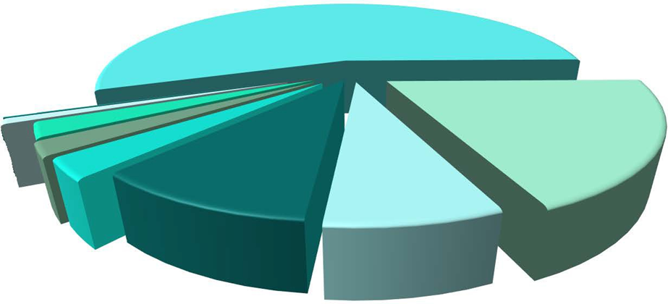
Национальная экономика 79,2 (7%)

Физ. культ и спорт 68,7 (6%)

Охрана окружающей среды 12,5 (1,2%)

Социальная политики 17,5 (1,5%)

Национальная безопасность и правоохр. деятельность 3,7 (0,3%)

Культура 141,5 (12%)
ЖКХ 100,6 (9%)
Общегосударственные вопросы 179,0 (15%)
Образование 565,6 (48%)

Основные средства бюджета округа направлены на финансирование отрасли «Образование» в размере 565,6 млн. рублей или 48% от общих расходов программных направлений. На втором месте финансируются «Общегосударственные расходы» с объемом 179,0 млн. рублей или 15% от общей расходной части муниципальных программ. На третьем месте по финансированию занимает отрасль «Культура» - 141,5 млн. рублей или 12% от общего объема расходов программных направлений.
В разрезе муниципальных программ финансирование распределилось следующим образом:
1. На первом месте - муниципальные программы социальной направленности, их финансирование составило 771,5 млн. рублей или 69% от общего объема расходов МП.

2. На втором месте - муниципальные программы, связанные с развитием различных отраслей экономики, их финансирование составило 189,3 млн. рублей или 12,5% от общего объема финансирования МП.

3. На третьем месте - муниципальные программы общего характера, объем финансирования составил 157,2 млн. рублей или 14% от общего объема расходов МП.

По итогам 2025 года бюджет округа исполнен с дефицитом в сумме 40,2 млн. рублей при плановом дефиците 66,1 млн. рублей.
На 01.01.2026 муниципальный долг составляет 6,600 млн. рублей.

Исполнитель:
Заместитель начальника финансового управления Л.Л. Синельник

